PENDIDIKAN KESIHATAN TAHUN 2
UJIAN BULAN OGOS
SEKOLAH KEBANGSAAN SETAPAK INDAH

B3D5E1 : Mengenal pasti perasaan yang wujud akibat perubahan yang berlaku dalam keluarga dan
persekitaran.

- Isi tempat kosong dengan perasaan yang betul berdasarkan gambar.
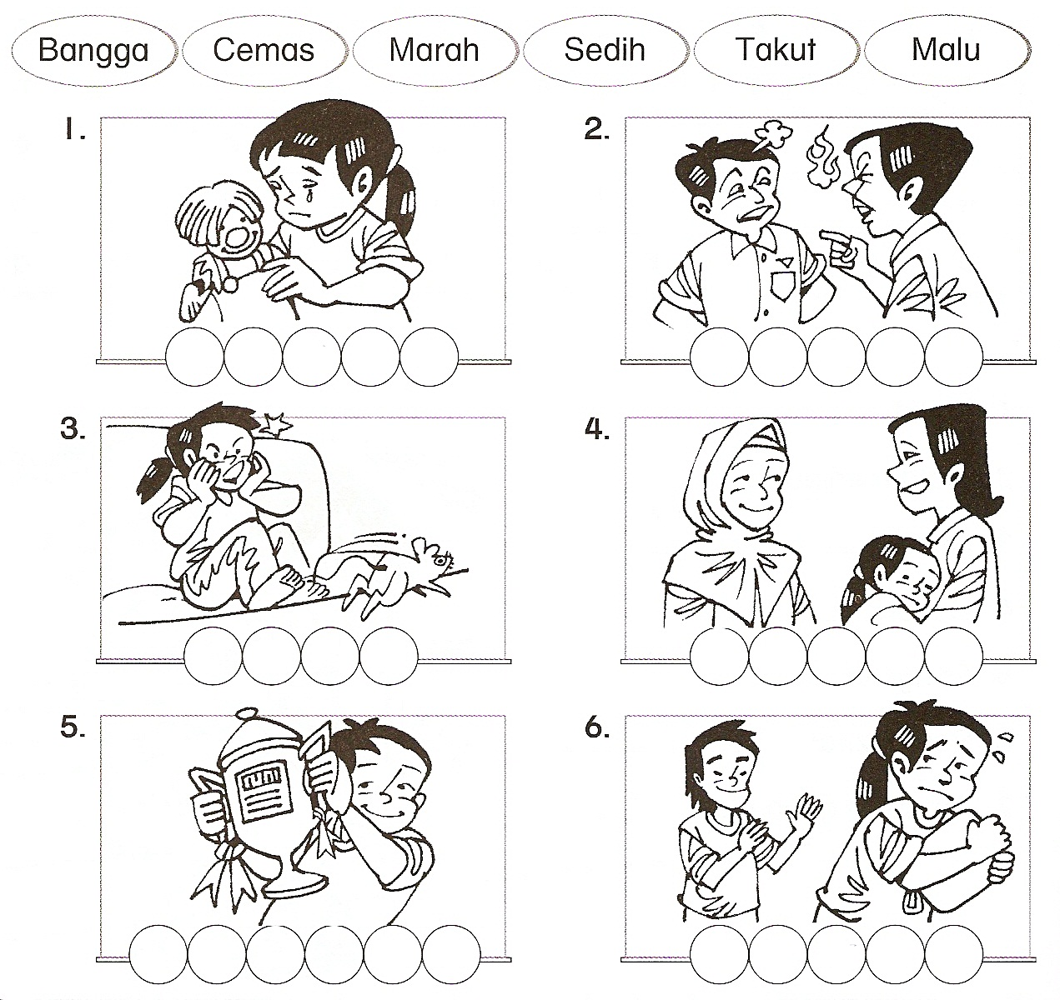

( /12 markah )
B3D6E1 : Menyatakan perbezaan fizikal perempuan dan lelaki.

- Isi tempat kosong berdasarkan perkaitan perbezaan fizikal lelaki dan perempuan.
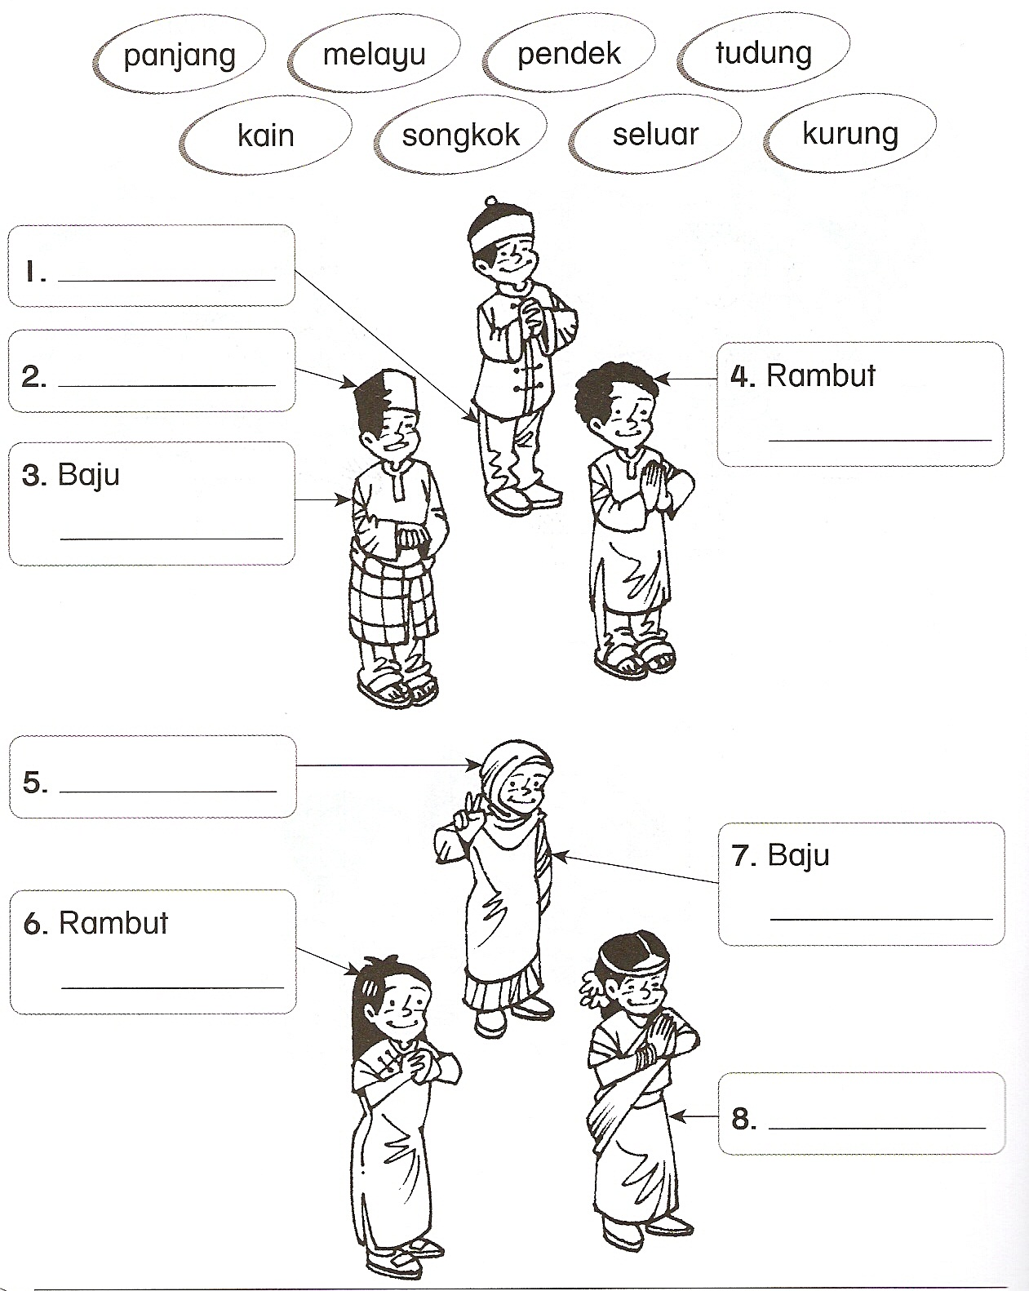

( / 8 markah )
B4D4E1 : Mematuhi ajaran agama

- Lengkapkan tempat kosong berikut dengan ucapan yang sesuai.
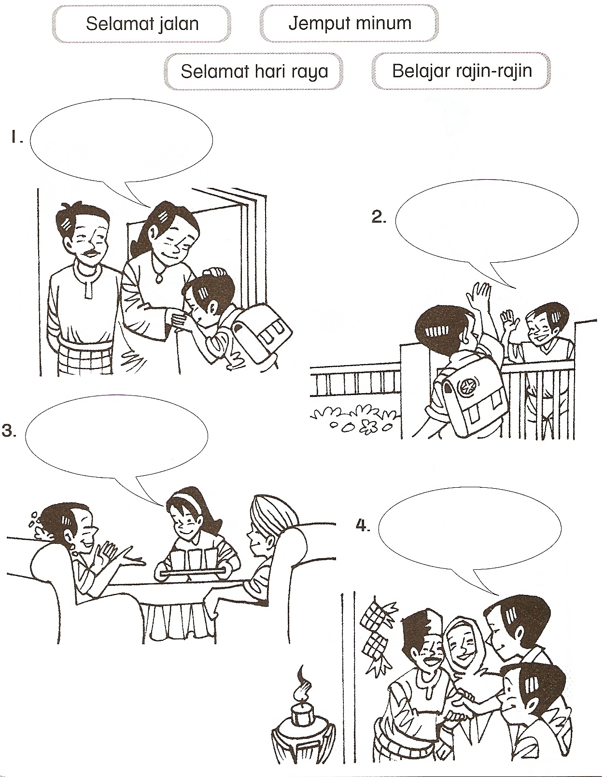

( / 8 markah )
B4D4E1 : Mematuhi ajaran agama

- Padankan gambar-gambar mengikut perayaan yang sesuai.
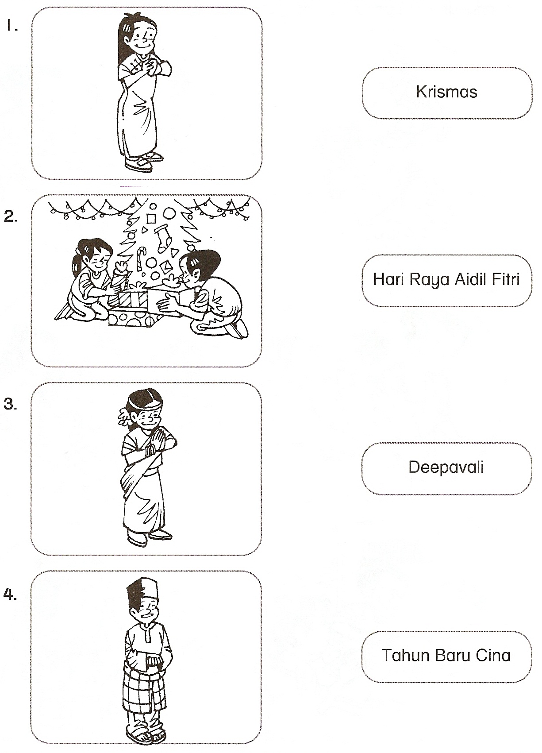

( / 8 markah )

B3D3E1 : Mengenal pasti jenis makanan dan minuman yang boleh menyebabkan berat badan yang
berlebihan dan obesiti.

- Suaikan gambar makanan yang boleh menyebabkan obesiti.
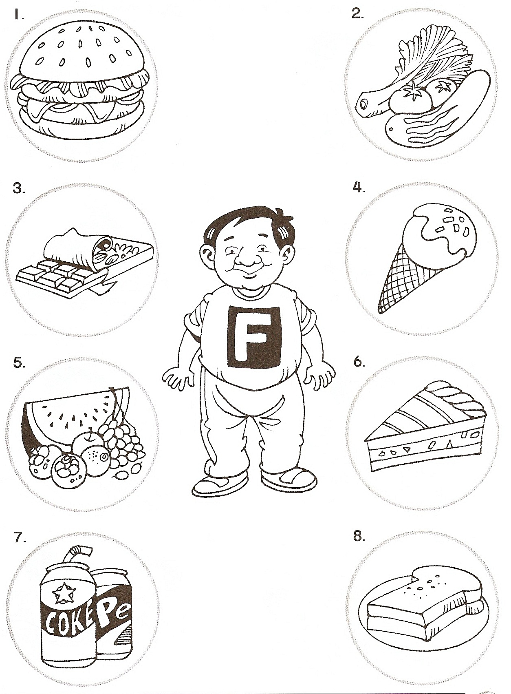

( / 10 markah )

B3D6E1 : Menyatakan perbezaan fizikal perempuan dan lelaki.

- Lengkapkan silang kata di bawah berdasarkan perawakan lelaki dan perempuan.
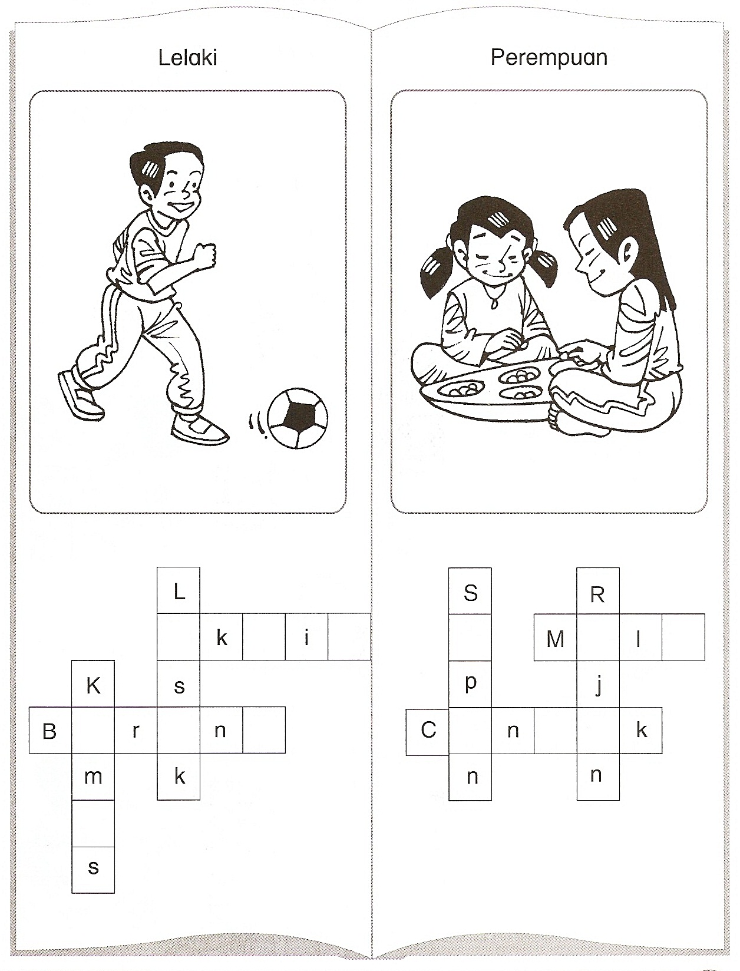

( / 4 markah )

Disediakan oleh : Disemak oleh : Disahkan oleh :

…………………… ……………............ …………………..
( En Norfaizal b. Alias) ( En Mohammad Hazlee
b. Mohd Zin )

